18.04 Ткани растений
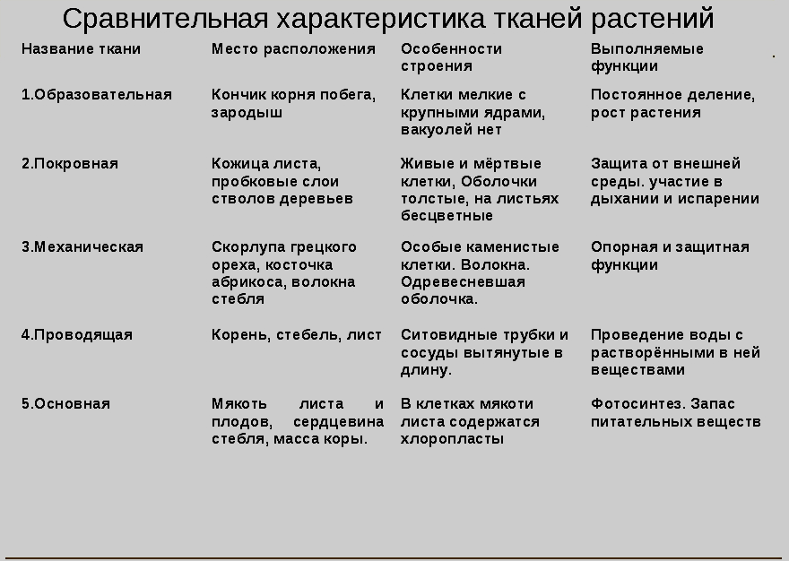

Дома https://testedu.ru/test/biologiya/6-klass/rastitelnyie-tkani.html тест: Растительные ткани биология 6 класс. Повторить тему Ткани животных

Устно
Вставить пропущенные слова
- Межклеточное пространство – это …
- … ткани состоят из клеток, способных делиться в течение всей жизни растения
- Благодаря … тканям растения могут противостоять большим нагрузкам
- … ткани осуществляют передвижение растворённых питательных веществ по растению
- … ткани защищают растение от высыхания, перегрева и механических повреждений
- … ткани выполняют в организме растения функции создания и накопления веществ
- … ткани образуют в теле растения непрерывную разветвлённую сеть, соединяющую все его органы в единую систему от тончайших корешков до самых молодых побегов, почек и кончиков листа
- Клетки … ткани с очень тонкой прозрачной клеточной стенкой легко пропускают солнечный свет вглубь растения
- … ткань, содержащая хлорофилл, преимущественно находится в мякоти листьев растений
- Клетки, появившиеся в ходе деления клеток … ткани, затем преобразуются в клетки других тканей растения
11.Ткань – это …
12…Эти ткани находятся в местах активного роста растения, например, на кончике корня, на верхушке почки - …
13… ткани образованы клетками с очень прочными клеточными стенками
14… ткани представлены сосудами, трахеидами, ситовидными трубками
15… ткани защищают снаружи все органы растения
16В …ткани находится зелёный пигмент …
17…ткань придаёт большую твёрдость скорлупе орехов
18В стеблях некоторых растений … ткань состоит из длинных утолщённых частично одревесневших клеток, обладающих высокой прочностью и упругостью
19Благодаря постоянному делению клетки … ткани образуют множество новых клеток
20Некоторые виды … ткани специализируются на запасании питательных веществ. Они широко представлены в семенах, клубнях, луковицах

